TSplus Remote Work jest łatwym rozwiązaniem pozwalającym na stworzenie kompletnego środowiska dla pracy z domu i gwarantującym użytkownikom zdalny dostęp do ich biurowych komuterów w kilka chwil.

[www.tsplus.pl](http://www.tsplus.pl)

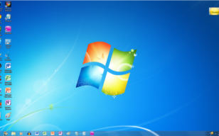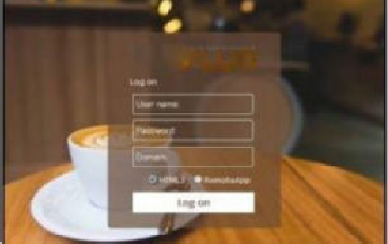

T S P L U S PREZENTUJE



Kiedy nie możesz być w biurze, Zabierz biuro ze sobą!

CAŁY ŚWIAT JEST TWOIM BIUREM .



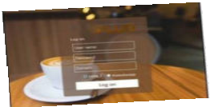

ZABIERZ SWOJE BIURO ZE SOBĄ!

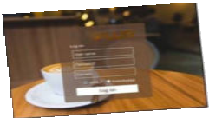

Prosty Bezpieczny Przyjazny

Kompleksowe rozwiązanie do pracy zdalnej:

* Broker połączeń
* Dostęp do zdalnego pulpitu
* Spersonalizowany Web Portal
* Zabezpieczenie HTTPS i SSL
* Inteligentne narzędzie zarządzania
* Dostęp z każdego urządzenia

Punktem wyjścia była potrzeba pozostania w kontakcie. Efektem końcowym jest łatwy zdalny dostęp do twojego komputera biurowego.

Pod każdym względem, Remote Work jest bezpiecznym, łatwym w obsłudze i tanim rozwiązaniem.